THEME 1 – Le monde méditerranéen : les empreintes de l’Antiquité et du Moyen Age
Séquence 1 : La méditerranée antique, les empreintes grecques et romaines

Séance 1 : le « Siècle de Périclès »

Accroche : frise chronologique sur le « Siècle de Périclès » (5min)

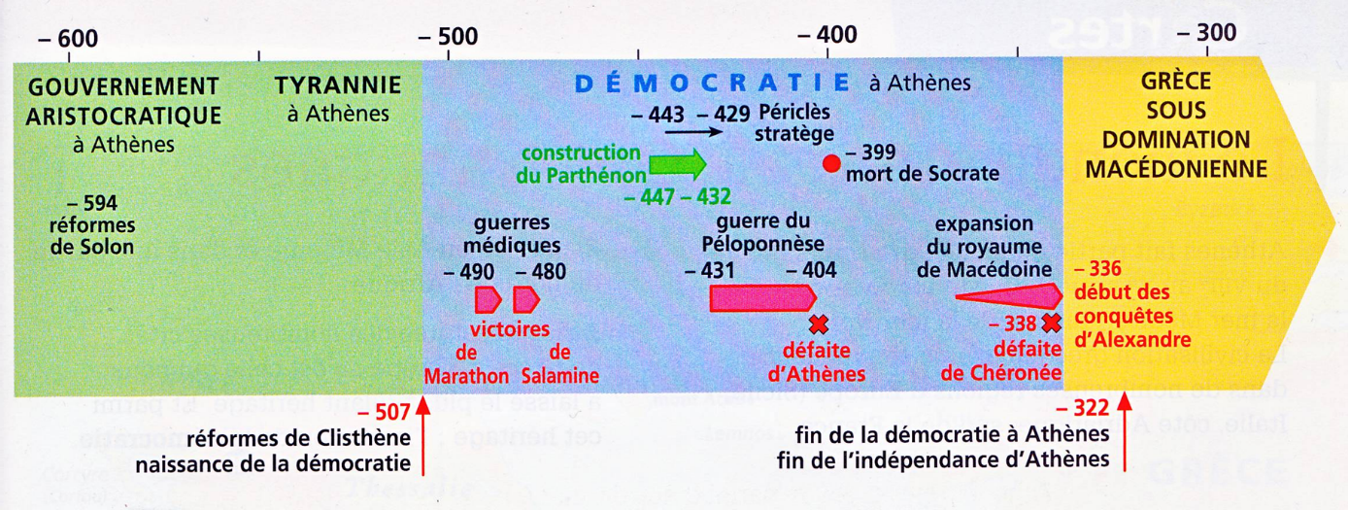

- Quel régime apparaît au Ve s à Athènes ?
- La démocratie
- Quels régimes précèdent la démocratie à Athènes ?
- Le gouvernement aristocratique (= le gouvernement des meilleurs) et de la tyrannie à Athènes, càd un système dans lequel un seul homme détient le pouvoir. On en conclut qu’avant la période démocratique, le peuple athénien n’a aucun rôle politique
- Que pouvez-vous dire du contexte de cette période ?
- La période est jalonnée de deux longs épisodes guerriers : les guerres médiques contre les Perses et la guerre du Péloponnèse contre Sparte qui ne supporte plus l’hégémonie grecque => EMPIRE THALASSOCRATIQUE
- Rayonnement culturel et politique : développement de la philosophie, le Parthénon et Périclès => DEMOCRATIE
- Que conclure ?
- La Méditerranée antique apparaît comme un référent politique et culturel fondamental pour les époques postérieures

Introduction
la démocratie. La Cité (= polis en grec, territoire comprenant la ville et sa périphérie)

Un homme illustre cet apogée, Périclès, qui donne son nom à la période : on parle de « Siècle de Périclès ».

l’isonomie (= principe, et non régime politique comme la démocratie), càd l’équitable répartition du pouvoir et égalité devant la loi

les citoyens (= hommes de parents citoyens, libres, union légale, plus de 18 ans)

Démocratie (dêmos < « peuple », cratein < « gouverner ») régime politique dans lequel la svté (= le fait de faire et de défaire les lois) appartient au peuple.

- Trace écrite : schéma des institutions athéniennes
- Les individus jugés dangereux pour la démocratie sont bannis = ostracisme

oligarchique (= pvr détenu par un petit groupe d’indv)

la stratégie (= magistrat civil à qui revient le commandement militaire)

misthos (rémunération pour les citoyens occupant une charge politique comme compensation des journées de travail perdues)

Conclusion
- Malgré son pouvoir sur la vie politique, Périclès reste sous le contrôle des institutions démocratiques. Enfin, il faut rappeler que nous avons peu de sources sur le personnage, et beaucoup en font un personnage éminent => BIAIS

